BRASIL

Modelo de Maturidade e Desempenho da Gestão Fiscal (MD-GEFIS)
Estados e Distrito Federal

Versão ajustada para discussão
15/Mar/2016

Equipe: Cristina MacDowell (Especialista Fiscal FMM/CBR e Coordenadora), Andrés Munoz (Especialista Fiscal FMM/CBR), Soraya Naffah e Sandra Machado (Representantes COGEF e Coordenadoras PROFISCO MG e CE), Luciana Pimentel e Eugenio Lira (Consultores FMM/CBR)

Sumário

I. ANTECEDENTES E JUSTIFICATIVA 3
A. Importância do monitoramento e avaliação de resultados para a gestão pública 3
B. Monitoramento e avaliação da gestão fiscal dos entes subnacionais 4
C Experiência de modernização e avaliação dos programas fiscais estaduais 6
II. MONITORAMENTO E AVALIAÇÃO DE PROGRAMAS OU PROJETOS 9
A. Avaliando resultados 9
B. Ferramentas de avaliação: teoria da mudança, relações causais e indicadores 10
C Características da avaliação de impacto 11
III. DIRETRIZES E DESAFIOS PARA MODELO DE AVALIAÇÃO DA GESTÃO FISCAL 14
IV. PREMISSAS DO MODELO MD-GEFIS 16
V. OBJETIVOS DO MODELO MD-GEFIS 17
VI. ESTRATÉGIAS DE FORMULAÇÃO E IMPLANTAÇÃO DO MD-GEFIS 18
VII. ABRANGÊNCIA E COBERTURA DO MD-GEFIS 18
VIII. ESTRUTURA DE MEDIÇÃO DO MD-GEFIS 22
IX. REDE DE INTERLIGAÇÃO DOS INDICADORES DE DESEMPENHO 23
X. SÍNTESE DA ESTRUTURA DO MODELO MD-GEFIS E DA ESTRUTURA DE MEDIÇÃO 23
Referências bibliográficas 25
Anexo 1. Quadro dos Indicadores de Desempenho do MD-GEFIS 25
Anexo 2. Metodologia e Indicadores de Avaliação de Impacto 26

- ANTECEDENTES E JUSTIFICATIVA

A. Importância do monitoramento e avaliação de resultados para a gestão pública
Nos últimos 20 anos, o setor público brasileiro experimentou grandes mudanças na gestão. Essas mudanças contemplaram, entre outras, a melhoria do padrão de qualidade na prestação de serviços, a adoção de mecanismos de transparência e controle social, a institucionalização do processo de planejamento, a introdução da cultura de resultados, a criação de novos arranjos institucionais e organizacionais e a modernização da gestão de pessoas.
Os princípios do New Public Management (NPM) foram difundidos no Brasil a partir de 1995 com a introdução de uma nova cultura de resultados voltada para a qualidade e a eficiência dos serviços públicos. Desde então foram implementadas iniciativas de natureza legal tais como a Emenda Constitucional 19/1998, a Lei de Responsabilidade Fiscal (LRF) e as leis das Organizações Sociais (OS) e das Agências Reguladoras, como novas formas de arranjo institucional. Também foram introduzidas, como ferramentas inovadoras de gestão, os acordos de resultados (contratos de gestão), o planejamento governamental (planos plurianuais) e os programas de qualidade (melhoria continua), associados ao fortalecimento das carreiras típicas de estado e ao uso intensivo da tecnologia da informação na otimização de processos.
Por sua vez, a sociedade brasileira começou a exigir, de forma mais veemente, um serviço público pautado pela utilização racional dos recursos e mais comprometido com o desempenho e os resultados finais. Para atender a essa demanda diversos órgãos dos Governos Federal, Estadual e Municipal, Tribunais de Contas e associações que representam a sociedade começaram a formular e utilizar sistemas de avaliação da gestão pública. O objetivo final desses sistemas é analisar a destinação dos recursos públicos, isto é, verificar se os recursos estão sendo alocados em projetos relevantes e prioritários e, se os projetos e programas priorizados, durante e depois da sua execução, têm sido eficientes e efetivos para solucionar os problemas para os quais foram formulados. Todas essas iniciativas têm importante papel na institucionalização da função avaliação no âmbito da administração pública.
Ao final, as avaliações de programas e projetos pretendem verificar a efetividade das ações governamentais, disseminar uma cultura de maior transparência sobre o uso dos recursos públicos e promover a responsabilização dos gestores e o controle da sociedade sobre o efetivo resultado governamental.
Nesse contexto, os sistemas de avaliação e monitoramento são fundamentais para: (i) seleção objetiva de programas e projetos, garantindo melhor alocação de investimentos com vistas a resolver os problemas relevantes e prioritários; (ii) monitoramento dos programas e projetos, com produção de informações tempestivas e de qualidade para identificar problemas na implementação, sinalizar necessidade de ajustes e subsidiar as decisões gerenciais; (iii) verificação dos resultados alcançados, assim como a qualidade do planejamento, principalmente quanto à solução dos problemas identificados, elevando a responsabilização dos gestores públicos no uso dos recursos. Logo, a sistemática de avaliação e de monitoramento é indutora da busca de eficiência e de desenvolvimento nas organizações.
Como exemplo emblemático do processo de avaliação na Administração Pública pode-se citar o Programa Nacional de Gestão Pública e Desburocratização (Gespública), que foi responsável pela formulação do Modelo da Excelência da Gestão Pública (MPEG). Esse Modelo tornou-se referência para a avaliação e melhoria da qualidade dos serviços públicos prestados, inclusive no âmbito das administrações públicas estaduais que instituíram seus próprios modelos de auto avaliação.
Outro aspecto importante no processo de avaliação é a capacidade de estabelecer parâmetros de comparação, analisando semelhanças e diferenças. Inicialmente os modelos buscaram estudar os fenômenos e processos da administração pública analisando de forma localizada os aspectos internos de determinado programa, órgão, ente federado ou país. Posteriormente, com a disseminação do modelo de gestão por resultados na administração pública e com o maior acesso às informações, viabilizado pelos avanços tecnológicos, foi possível realizar análises mais amplas e relevantes. Assim, o estudo comparativo, apesar da sua complexidade, pode trazer um conjunto significativo de informações para a melhoria dos processos.

B. Monitoramento e avaliação da gestão fiscal dos entes subnacionais
Se a avaliação da gestão é importante para o serviço público de forma geral, ela é ainda mais relevante quando se trata da área fiscal dos governos, responsável por recolher da sociedade os valores que serão utilizados no financiamento das políticas públicas, garantindo o seu controle e correta alocação e utilização. Assim sendo, o monitoramento e a avaliação dessas áreas com critérios objetivos, transparência e accountability é fundamental para garantir eficiência, transparência e legalidade na geração de receita e no controle e na melhoria da qualidade do gasto público, visando o equilíbrio das contas públicas e o atendimento às demandas da sociedade.
A edição da LRF alterou de forma radical o cenário de avaliação da gestão fiscal no país uma vez que estabeleceu um conjunto de metas e indicadores, a serem utilizados e divulgados em todas as esferas da Administração Pública, visando a sustentabilidade do equilíbrio fiscal. A padronização de conceitos e indicadores promovida pela LRF e pelo Programa de Reestruturação e Ajuste Fiscal (PAF) firmado entre os Estados, o Distrito Federal e a União é certamente uma grande evolução que permite análises objetivas com séries históricas e comparações.
Entretanto, esses instrumentos se mostram insuficientes uma vez que focalizam apenas indicadores de impacto, tais como, a trajetória da dívida pública e o resultado primário e não contemplam requisitos que permitam verificar objetivamente a maturidade dos processos da gestão fiscal, tampouco correlacioná-los com o desempenho das unidades da federação nas áreas tributária e financeira.
Também estão disponíveis diversas metodologias, nacionais e internacionais, que objetivam avaliar os resultados da gestão pública e da gestão fiscal, dentre os quais destacam-se: Governança Pública, Governança de Tecnologia de Informação e Governança de Aquisições (TCU); Desempenho da Administração Tributária (FMI); Tax Administration Diagnostic Assessment Tool (TADAT-FMI); Programa de Despesas Públicas e Responsabilidade Financeira (PEFA-BIRD); Desempenho de Gestão da Dívida (DeMPA-BIRD); e Avaliação da Transparência Fiscal (FTE-FMI).
Essas metodologias, no entanto, foram concebidas a partir de alguns conceitos que limitam a análise integrada dos processos e do desempenho do órgão responsável pela gestão fiscal (tributária e financeira) dos Estados e do Distrito Federal, a saber: (i) abrangem a unidade da federação como um todo; (ii) utilizam parâmetros de referência de governos nacionais, cujo modelo de organização, gestão e competências é muito diferente do que geralmente é encontrado em outros países, mesmo da América Latina; e (iii) enfatizam um dos temas da gestão fiscal (tributação, finanças, dívida pública, transparência, etc).
Assim é preciso avançar de forma substancial nos processos de avaliação, especialmente no que diz respeito a sua adequação à realidade subnacional brasileira, superando desafios relacionados com: (i) a diversidade de estruturas e competências dos órgãos responsáveis pela gestão fiscal; (ii) a baixa homogeneidade dos conceitos utilizados na descrição dos processos e no estabelecimento de indicadores; e (iii) a insuficiência de dados quantitativos que permitam mensurar o desempenho dos órgãos responsáveis pela gestão fiscal nas áreas tributária e financeira.
Nesse contexto, a proposição de um modelo de avaliação para a gestão fiscal dos entes subnacionais requer estudos e adequações específicas para: (i) obtenção de parâmetros que sejam relevantes e capazes de explicar a realidade dos distintos Estados brasileiros e do Distrito Federal; (ii) uniformização de conceitos para análise de processos e para formulação de indicadores; (iii) construção de séries históricas em base de dados única; (iv) estabelecimento de comparações objetivas entre as unidades da federação; e (v) verificação da eficácia dos programas e projetos de investimentos para modernização da gestão fiscal.

C Experiência de modernização e avaliação dos programas fiscais estaduais
Desde 1996 os Estados brasileiros produziram significativos avanços na definição de políticas e prioridades a serem observadas pela gestão fiscal que podem ser analisados em dois ciclos distintos. Um primeiro ciclo de modernização no período de 1996 a 2006, suportado principalmente pelo Programa Nacional de Apoio à Modernização Fiscal para os Estados Brasileiros (PNAFE), financiado pelo Banco Interamericano de Desenvolvimento (BID), que beneficiou as 27 unidades da federação.
Um segundo ciclo foi iniciado em 2009 com a aprovação do Programa de Apoio a Gestão e Integração dos Fiscos no Brasil (PROFISCO), disponibilizado para os Estados brasileiros por meio de uma Linha de Crédito Condicional para Projetos de Investimento (CCLIP), também financiada pelo BID, e que beneficia todas as unidades da federação e o Ministério da Fazenda.
Os resultados alcançados no desenvolvimento desses ciclos de modernização estão descritos em três documentos de avaliação, elaborados pelo BID, com apoio da Secretaria Executiva do Ministério da Fazenda (SE/MF) e do Conselho Nacional de Política Fazendária (CONFAZ): (i) Relatório de Encerramento do PNAFE (Project Completion Report - PCR), finalizado em fevereiro de 2009; e, (ii) Relatórios de Avaliação Intermediária I e II do PROFISCO, elaborados em junho de 2013 e em dezembro de 2014, respectivamente.
A análise desses documentos destaca uma dificuldade comum relacionada com o processo de monitoramento e avaliação da gestão fiscal e, em especial, dos resultados alcançados pelos programas de modernização: deficiências na metodologia e no conjunto de indicadores da gestão fiscal.
No caso do PNAFE foram relatados como fatores críticos negativos: (i) a quantidade excessiva e a desvinculação dos indicadores com os conteúdos específicos dos projetos, transformando sua apuração em mero cumprimento de formalidade; e (ii) a baixa institucionalização dos indicadores como instrumento para monitoramento e avaliação dos resultados da gestão e dos projetos e, principalmente, sua não utilização no redirecionamento de ações e recursos. Esses fatores dificultaram o processo de avaliação final do Programa, em especial quanto a comparabilidade dos resultados entre as distintas unidades da federação e a atribuição de ganhos diretamente relacionados com os projetos.
Considerando a experiência do PNAFE, no momento de desenho do PROFISCO apenas os indicadores do PAF foram incluídos como medida de impacto na maioria dos projetos, transferindo para a fase de execução a definição de uma metodologia de avaliação do Programa, bem como do conjunto de indicadores, atividade que seria desenvolvida em parceria com a Comissão de Gestão Fazendária (COGEF). Essa ausência de uma estrutura de medição de desempenho da gestão fiscal para apoiar a formulação dos projetos, com respectiva linha base nacional, vem dificultando o processo de avaliação dos avanços e dos resultados do PROFISCO.
A primeira avaliação intermediária, realizada em 2013, teve como objetivo principal fundamentar o aumento dos recursos disponíveis para a Linha de Crédito, de modo a garantir o atendimento às demandas das 27 unidades da federação e do Ministério da Fazenda. A segunda avaliação intermediária, com escopo ampliado, foi concluída em dezembro de 2014 e buscou responder às seguintes questões:
- Com relação aos aspectos operacionais: A adoção de metodologia específica de preparação e execução de projetos contribuiu para uma redução nos prazos e nos custos de preparação e execução dos projetos PROFISCO comparado à média dos projetos do Banco? Houve uma curva de aprendizagem que aumentou a eficiência e eficácia na execução dos novos projetos? Para responder a estas perguntas utiliza-se uma metodologia similar à “diferença pela diferença”, uma análise comparativa entre os projetos com maior e menor tempo de execução, construindo curvas de desembolsos. Adicionalmente, analisam-se quais foram os fatores críticos de sucesso e insucesso dos projetos com maior e menor índice de desembolso. Para a avaliação foram coletadas as percepções dos especialistas do Banco responsáveis pelos projetos selecionados e dos respectivos coordenadores e equipes técnicas de execução estaduais.
- Com relação aos impactos e resultados do programa. O PROFISCO contribuiu para o cumprimento das metas do PAF, mais especificamente para melhoria do resultado fiscal primário através de aumento da arrecadação e racionalização das despesas? Qual o impacto do programa na trajetória da dívida pública dos estados? Para responder estas perguntas foi utilizada uma análise comparativa, similar à “diferença pela diferença” entre dois grupos de estados divididos segundo o nível de desembolso dos projetos do PROFISCO. O GRUPO 1 tem como principal característica um mínimo de 48% do financiamento já desembolsado, sendo formado por nove estados (CE, MA, MG, MS, PA, PE, PI, RJ e SC); e o GRUPO 2, com níveis de desembolso abaixo desse percentual ou contratos não assinados, é formado pelos demais Estados e Distrito Federal.
- Com relação à integração dos fiscos. O PROFISCO contribuiu para a integração dos fiscos brasileiros? Para responder esta pergunta, foi realizada um levantamento de dados por meio de pesquisa documental e entrevistas com especialistas responsáveis pela supervisão dos projetos estaduais e participantes das reuniões ordinárias e dos grupos técnicos da Rede COGEF. Ainda, especificamente na parte relacionada com a Gestão para Resultados na Administração Fiscal, foi aplicada uma pesquisa estruturada com os estados participantes do Programa.
Nessa avaliação intermediária é preciso destacar algumas dificuldades: (i) os indicadores e a sistemática de avaliação foram construídos durante o processo de sua aplicação; (ii) os projetos apresentavam diferenças significativas no seu desenho, com enfoques variados, em razão das demandas de cada unidade da federação; (iii) os projetos foram iniciados em diferentes momentos e estavam em diferentes fases de execução; (iv) os dados disponíveis para comprovação das hipóteses formuladas estavam em bases de dados pouco confiáveis e de difícil acesso; e (v) a verificação do alcance dos impactos e dos resultados pactuados foi limitada uma vez que o Programa ainda estava em fase de execução.
De modo geral este processo de avaliação utilizou um conjunto metodológico, incluindo metodologia reflexiva, recomendada para programas que contemplam amplas reformas institucionais, principalmente quando estão envolvidas mudanças qualitativas e uma variação da metodologia “diferença pela diferença” comparando resultados de um grupo de estados em estágio avançado de desembolso e implantação dos produtos PROFISCO com um segundo grupo de estados com projeto PROFISCO em estágio inicial. Ademais, esse método de avaliação também provê informação relevante e crítica em relação ao que funcionou e não funcionou, assim como acerca das lições aprendidas, que serão úteis no processo de execução dos novos projetos e em futuros programas de modernização.
Especialmente, em relação à gestão para resultados a avaliação identificou que apesar de constar entre os produtos estratégicos de grande parte dos projetos estaduais ainda era um tema que tinha muito a evoluir, em conjunto com a definição de indicadores e de métodos referenciais de avaliação.
Ainda assim, apesar de todas as limitações citadas, a avaliação intermediária foi capaz de demonstrar que o PROFISCO apresentava resultados parciais extremamente positivos, com grande probabilidade de alcançar seus objetivos.
- MONITORAMENTO E AVALIAÇÃO DE PROGRAMAS OU PROJETOS

A. Avaliando resultados
Os programas ou projetos na área fiscal são desenhados para alcançar resultados, tais como, aumentar as receitas, reduzir os gastos ou melhorar a prestação de serviços. No entanto, usualmente, os gestores se concentram em medir os produtos ou insumos (quantidade de unidades instaladas, cursos oferecidos, sistemas implantados) ao invés de avaliar se os programas ou projetos alcançaram seus objetivos.
Visando sanear essa deficiência, a aplicação da gestão para resultados em programas ou projetos deve incluir o monitoramento e diversos tipos complementares de avaliação. O foco nos resultados pode ser empregado tanto para fixar metas quanto para o seu monitoramento, uma vez que os programas e projetos precisam conhecer cada vez mais seus resultados para fins de prestação de contas à sociedade, definições de alocações orçamentárias e orientação sobre a priorização das políticas públicas.
O monitoramento é um processo contínuo que acompanha o que está acontecendo com um programa ou projeto, a partir de coleta de dados da implantação dos produtos, comparando os valores já alcançados com as metas iniciais estabelecidas e projetando o seu alcance ao longo do tempo estimado de execução. Em períodos acordados, normalmente anuais, o monitoramento também verifica os resultados já alcançados e o progresso em relação ao objetivo geral do programa ou projeto.
As avaliações são exames periódicos de um programa ou projeto, em desenvolvimento ou já finalizado e são utilizadas para responder a perguntas específicas relacionadas com o desenho, a execução e os resultados.
O planejamento, monitoramento e a avaliação de programas ou projetos podem abordar questões tais como:
- Planejamento (diagnóstico e desenho). É o ponto de partida para a participação e para a aprendizagem – Quais são os principais problemas? Qual programa ou projeto é mais relevante e tem mais chance de resolver o problema priorizado? Quanto deve custar o programa? Quanto tempo será consumido para a sua implantação?
- Monitoramento e avaliação dos processos. Amplia a aprendizagem e gera dados para a prestação de contas - O programa ou projeto está avançando de acordo com o planejado? Todos os produtos foram executados? E os objetivos foram alcançados? Que fatores poderiam explicar as eventuais mudanças de indicadores? O que precisa ser feito ou ajustado para garantir que os resultados serão alcançados com a maior eficiência possível (no menor tempo e com o menor custo)?
Nesse contexto os produtos e resultados do programa ou projeto podem ser analisados comparando o antes e depois, ou seja, como evoluíram durante o tempo de execução. Ainda, para programas que contemplam amplas reformas institucionais podem ser realizadas avaliações reflexivas, que envolvem o registro dos gestores e técnicos envolvidos, detalhando os principais erros e acertos – as lições aprendidas e os benefícios que puderam ser percebidos com a sua implementação, também suportada pela análise de documentos que comprovem as evidências referenciadas.
- Avaliação de impacto. É a base da aprendizagem e subsidia a avaliação econômica - Na ausência do programa ou projeto qual seria a situação dos beneficiários? Impactos podem ser observados, mas qual o retorno dos investimentos?
As avaliações de impacto integram uma ampla proposta de formulação de políticas baseadas em evidências e acompanham uma tendência mundial crescente de mudança de foco: dos insumos para os resultados.
- Avaliação econômica ex post. Também gera aprendizagem e contribui para a prestação de contas e utiliza informações da avaliação de impacto (benefícios) e do monitoramento (custos) - Os benefícios do programa ou projeto superam os seus custos financeiros e econômicos? Todos os pressupostos são válidos? Quais são os custos reais?

B. Ferramentas de avaliação: teoria da mudança, relações causais e indicadores
As avaliações de resultado de baseiam na teoria da mudança e na representação das relações de causalidade de um programa ou projeto.
- Teoria da mudança. A Teoria de mudança é em sua essência uma descrição abrangente e uma ilustração de como e por que se espera determinada mudança em um contexto particular. Ela existe para mapear e explicar o que vai acontecer no meio de caminho entre o início de um programa ou projeto e seu final, quais são seus produtos ou intervenções e como estes ajudarão a alcançar os objetivos desejados.
A Teoria de Mudança começa quando se elenca as metas de longo prazo desejadas e as condições necessárias para se chegar aos resultados almejados (com suas relações causais). Esses elementos mapeados darão base para identificar quais as intervenções que levarão aos resultados identificados como precondições para atingir a meta de longo prazo. Usualmente consideram-se as seguintes etapas no seu desenho: Identificação dos objetivos de longo prazo; Mapeamento e conexão das condições e requisitos para alcançar esses objetivos e explicação da sua necessidade; Identificação dos pressupostos básicos sobre o contexto em que o programa ou projeto está inserido; Identificação das intervenções do programa ou projeto que deverão criar a mudança desejada; Definição dos indicadores para medir os resultados e avaliar o desempenho do programa ou projeto; Descrição da narrativa que explica a lógica do programa ou projeto.
- Relações de causalidade. Uma teoria da mudança pode ser apresentada em diversos formatos gráficos, tais como, marco lógico, marco de resultados, cadeia de resultados, etc. Todos esses modelos incluem os elementos básicos de uma teoria da mudança, ou seja, demonstram a cadeia causal que define entre os resultados do programa ou projeto e as condições ou influências externas. Uma cadeia de resultados apresenta uma definição lógica de como uma sequência de produtos (com respectivos insumos e atividades) diretamente relacionados com o programa ou projeto interagem e geram os resultados e impactos.

- Indicadores de desempenho. Uma cadeia causal claramente definida oferece um mapa útil para a definição dos indicadores que serão mensurados, tanto para monitorar a implantação dos produtos do programa ou projeto quanto para avaliar os seus resultados. Com a participação direta e ativa do mutuário e dos beneficiários, os indicadores devem atender a critérios tais como: Específicos, para medir a informação com a maior proximidade possível; Medíveis, para assegurar que é factível obter a informação; Atribuíveis, para assegurar que cada indicador está relacionado com os resultados esperados; Realistas, para assegurar que os dados podem ser obtidos com frequência e custos razoáveis; Focalizados, no público alvo.

C Características da avaliação de impacto
Diferentemente das avaliações gerais que podem responder a muitos tipos de perguntas, as avaliações de impacto buscam saber qual é o efeito causal de um programa ou projeto sobre um resultado específico. Assim, tentam responder a perguntas sobre causa e efeito, que permitam analisar as mudanças nos resultados que podem ser diretamente atribuídas ao programa ou projeto. Na prática a avaliação de impacto requer que o avaliador encontre um grupo de comparação (contrafactual) para estimar o que teria ocorrido com os participantes sem o programa ou projeto.
As avaliações de impacto podem ser de duas categorias:
- Prospectivas. As avaliações prospectivas são realizadas no momento do desenho do programa ou projeto e fazem parte de sua implementação. Para tanto são coletados dados da linha de base dos grupos de tratamento e de comparação antes da implementação do programa ou projeto. Nesse contexto, essas avaliações tendem a ser compatíveis com as normas de execução do programa ou projeto, ajudam a clarear os seus objetivos e metas, contribuem para legitimação do processo de avaliação pelos gestores e, mais ainda, apresentam maior probabilidade de gerar contrafactuais válidos, uma vez que durante o desenho podem ser analisadas diversas alternativas para estimar o grupo de comparação.
- Retrospectivas. As avaliações retrospectivas analisam o impacto do programa ou projeto após sua implementação, gerando grupos de tratamento e de comparação ex post. Essas avaliações tendem a contar com informação limitada que tornam difícil analisar o sucesso na implementação do programa ou projeto e a real benefício para os seus participantes, principalmente em decorrência da falta de linha de base inicial. Nesse contexto, as opções para se obter uma estimativa válida de contrafactual são mais limitadas e, ainda, a avaliação depende da claridade das regras de execução do programa ou projeto com respeito aos benefícios e à disponibilidade de dados dos grupos de tratamento e comparação, antes e depois de sua implementação.
Dois conceitos essenciais devem ser examinados para a realização de avaliações de impacto precisas e confiáveis:
- Inferência causal. As avaliações de impacto ajudam a atribuir causalidade e estabelecer em que medida um programa ou projeto, contribuiu para um resultado, descartando a possibilidade de que fatores externos expliquem o impacto observado. A resposta à pergunta - Qual o impacto ou efeito causal de um programa ou projeto P sobre um resultado específicos Y?, se obtém mediante a fórmula básica da avaliação de impacto: α = (Y | P = 1) − (Y | P = 0). Segundo esta fórmula, o impacto causal (α) de um programa ou projeto (P) sobre um resultado (Y) é a diferença entre o resultado (Y) com o programa ou projeto (isto é, quando P = 1) e o mesmo resultado (Y) sem o programa ou projeto (isto é, quando P = 0). Essa fórmula é válida para qualquer objeto de análise: um contribuinte, um cidadão, uma empresa, ou qualquer outra unidade de observação que possa ser beneficiada ou afetada pelo programa ou projeto. A fórmula também é válida para qualquer resultado (Y) que esteja relacionado com o programa ou projeto.

- Contrafactuais válidos. Se o impacto (α) de um programa ou projeto é a diferença entre os resultados (Y) de um mesmo beneficiário com e sem participação a questão é – Como medir o mesmo beneficiário em duas situações diferentes em um mesmo momento? Não é possível observar simultaneamente o mesmo beneficiário em dois estados diferentes. Este é o “problema contrafactual” – Como medir o que teria acontecido se houvesse prevalecido outra situação (ou seja, se o beneficiário não tivesse participado do programa ou projeto)? Na fórmula básica da avaliação de impacto, a expressão (Y | P = 0) representa o contrafactual, que se pode entender como o que teria acontecido se um beneficiário não tivesse participado do programa ou projeto (ou seja, o contrafactual é qual teria sido o resultado (Y) na ausência do programa ou projeto(P)).
No nível conceitual a solução do problema do contrafactual requer que o avaliador identifique um “clone perfeito” de cada beneficiário. Como não existem clones perfeitos, as ferramentas estatísticas permitem definir entre os inúmeros grupos aqueles que sejam estatisticamente indistinguíveis entre si. Assim, um objetivo chave da avaliação de impacto é identificar um grupo de participantes do programa ou projeto (grupo de tratamento) e um grupo de não participantes (grupo de comparação) estatisticamente idênticos na ausência do programa ou projeto. Se os dois grupos são iguais, à exceção de que um deles participa e outro não, qualquer diferença nos resultados deverá ser proveniente do programa ou projeto.
Esses grupos de tratamento e de comparação devem ser iguais em pelo menos 3 aspectos: devem ser idênticos na ausência do programa ou projeto (média das características dos grupos. Exemplo: renda per capita média da UF), devem reagir da mesma forma ao programa ou projeto (Exemplo: probabilidade de incremento da receita em decorrência do cruzamento de dados dos contribuintes) e não podem estar expostos de modo diferente a outras intervenções durante o período da avaliação.
- Falsas estimativas de contrafactuais.
  - Comparações antes-depois. Ainda que essas comparações sejam valiosas para fins de verificação dos avanços na implementação de um programa ou projeto, ao longo do tempo, podem não ser válidas para fins de avaliação de impacto, uma vez que tem como pressuposto básico que se o programa ou projeto houvesse existido o resultado para os participantes do programa ou projeto seria equivalente a sua situação inicial, assim, desconsidera fatores externos que alteram os resultados.
  - Comparação inscritos-não inscritos. A comparação de unidades que se beneficiam do programa ou projeto com aquelas que não se beneficiam (com-sem) é outro contrafactual falso, pois não considera as diferenças prévias fundamentais entre os grupos.
Finalmente, é importante destacar que antes de definir uma sistemática de avaliação é preciso verificar detidamente o custo benefício da implantação da sistemática. Quanto mais complexo o modelo, maior o conjunto de controles, e consequentemente, maior o custo e o desafio da avaliação. É preciso lembrar que uma sistemática de avaliação envolverá coletas periódicas de dados e muitas vezes a validação dos dados coletados. Pode-se chegar num limite em que o gestor de determinado programa gaste mais tempo e energia com os documentos de avaliação e controle do que com o esforço da implementação do próprio programa, coletando informações que nem sempre são indispensáveis e perdendo o foco no resultado real que é esperado. É importante que a sistemática desenvolvida também seja útil para o monitoramento do programa e gere informação de valor para a tomada de decisão do gestor. Essa é a principal razão pela qual o grupo que projeta avaliações tem que ser multidisciplinar, envolvendo pessoas que conheçam profundamente os programas e a realidade que será estudada e também pessoas que conheçam metodologias de avaliação e técnicas estatísticas sendo capazes de construir modelagens válidas a um custo passível de absorção no âmbito de cada programa ou projeto.
- DIRETRIZES E DESAFIOS PARA MODELO DE AVALIAÇÃO DA GESTÃO FISCAL
Considerando o contexto e os conceitos acima descritos, durante o ano de 2014, atendendo a uma demanda do CONFAZ e da SE/MF, o BID apoiou o Governo Federal na formulação de diretrizes e recomendações técnicas para o aperfeiçoamento da gestão fiscal brasileira. Este documento também definiu um conjunto de resultados esperados para o terceiro ciclo de modernização da gestão fiscal, considerando um benchmarking das metodologias e indicadores propostos por organismos nacionais e internacionais, a saber:
(i) Na área de gestão fazendária e transparência fiscal, foram destacados:
(a) A metodologia de avaliação da maturidade de tecnologia de informação (iGovTI), proposta e aplicada pelo Tribunal de Contas da União (TCU), cujo principal propósito é o de orientar as instituições públicas no seu esforço de melhoria de governança e gestão de TI e de avaliação de riscos.
(b) A metodologia para a implantação e/ou aperfeiçoamento da gestão para resultados, proposta e aplicada pela Comissão de Gestão Fazendária (COGEF) do CONFAZ, cujo objetivo foi oferecer aos Estados Brasileiros uma metodologia de auto avaliação para análise do estágio de maturidade da gestão para resultados e as possíveis estratégias a serem adotadas para a sua melhoria.
(c) A metodologia para implantação do Índice de Transparência e Cidadania Fiscal (ITCF), proposta desenvolvida pela Comissão de Gestão Fazendária (COGEF) do CONFAZ, cujo objetivo é mensurar a capacidade dos sítios dos fiscos e portais de transparência dos Estados Brasileiros de expor informações relevantes sobre receita e gasto público de modo compreensível para o cidadão, retratando o grau de transparência fiscal de cada unidade da federação.
(ii) Na área de administração tributária e contencioso fiscal foi referenciada a ferramenta para avaliação de desempenho da administração tributária (Revenue Administration Fiscal Information Tool - RA FIT), proposta e aplicada pelo Fundo Monetário Internacional (FMI), cujo objetivo principal é estabelecer linhas de base para melhoraria do desempenho da administração da receita, com base em estudos e avaliações comparativas.
(iii) Na área de administração financeira e gasto público foram destacadas:
(a) A metodologia para avaliação das despesas públicas e da responsabilidade financeira (Public Expenditure and Financial Accountability – PEFA), proposta e aplicada por uma parceria do Banco Mundial e diversas instituições internacionais, cujo objetivo é ajudar a melhorar os sistemas financeiros do governo, por meio de uma ferramenta que mede as forças e fraquezas da gestão financeira pública do país e que proporciona uma maior coordenação das instituições de financiamento no apoio à formulação e execução de programas de reforma e modernização.
(b) A metodologia para avaliação do desempenho da gestão da dívida pública (Debt Management Performance Assessment - DeMPA), proposta e aplicada pelo Departamento de Política Econômica e Dívida (PRMED) do Banco Mundial, cujo objetivo é avaliar os pontos fortes e fracos das práticas governamentais em relação à gestão da dívida, por meio de um conjunto de indicadores de desempenho.
Essas diretrizes para o aperfeiçoamento da gestão fiscal dos Estados brasileiros também referenciam os relatórios do Doing Business, na parte relativa ao tempo e custos para iniciar um negócio e para pagamento de tributos, e da Avaliação Intermediária II do PROFISCO, quanto a contribuição do Programa para o incremento da arrecadação do Imposto sobre a Circulação de Mercadorias (ICMS) e para a contenção das despesas de custeio da gestão fazendária.
A análise das dificuldades para monitoramento e avaliação de resultados dos programas financiados pelos BID, apontadas pelos relatórios de encerramento do PNAFE e de avaliação do PROFISCO, associadas às diretrizes dos Estados brasileiros relacionadas com os resultados esperados de um novo programa fiscal ajudaram a identificar os principais desafios que deveriam ser superados na formulação de um modelo de avaliação da gestão fiscal dos Estados brasileiros:
- Os modelos de referência identificados não alcançam, de forma integrada, a gestão fazendária e os distintos temas tratados pela administração tributária e pela administração financeira e foram formulados para entes nacionais, principalmente, em países de estrutura fiscal centralizada.
- As informações disponíveis nas distintas bases de dados nacionais não permitam analisar o desempenho e a maturidade da gestão fiscal subnacional e estabelecer parâmetros de comparação.
Na busca de vencer esses desafios e atender às diretrizes aprovadas pelo CONFAZ, o modelo para avaliação da Maturidade e Desempenho da Gestão Fiscal (MD-GEFIS) descrito neste documento utilizou como referência as metodologias e ferramentas acima mencionadas e ainda: (i) Índice de Governança Pública (TCU - Manual e Questionário); (ii) Índice de Governança de Aquisições (TCU - Manual e Questionário); (iii) Metodologia para Avaliação da Transparência Fiscal (FMI); (iv) Metodologia de apoio a Preparação, Execução e Supervisão de Projetos (MEPS): Questionário de levantamento de dados institucional-fiscal do PROFISCO; (v) Instrumento para Avaliação da Situação Fiscal dos Estados dentro dos Programas de apoio à Consolidação Fiscal dos Estados da Bahia, Pernambuco, Alagoas, Rio Grande do Sul e Amazonas (PROCONFIS) em operações de empréstimos do BID baseadas em políticas (Politic Based Loan – PBL); (vi) Cadeia de valor do Ministério da Fazenda e mapa de processos da Receita Federal do Brasil (RFB) e da Secretaria do Tesouro Nacional (STN).
Conforme detalhado nos próximos capítulos, a proposta da MD-GEFIS não substitui e não é excludente em relação as demais metodologias referenciadas, mas sim complementar às mesmas podendo seus achados serem utilizados para indicar aspectos da gestão fiscal que devem ser objeto de investigação mais ampla em determinado órgão fazendário ou contexto estadual.
- PREMISSAS DO MODELO MD-GEFIS
A formulação e aplicação da MD-GEFIS considera as seguintes premissas gerais e específicas:
- A definição de uma estratégia para gestão do desempenho é um elemento positivo em qualquer programa de modernização.
- A medição do desempenho organizacional só é relevante se influenciar questões como a alocação de recursos e avaliação do desempenho das pessoas e for utilizada para apoiar a seleção de prioridades organizacionais.
- A gestão fiscal no âmbito dos Estados e do Distrito Federal no Brasil envolve uma visão integrada da gestão fazendária; da administração tributária e do contencioso fiscal; e, da administração financeira e do gasto público.
- A maturidade dos processos, considerando as melhores práticas da gestão fazendária, da administração tributária e da administração financeira, contribui para a melhoria do desempenho da gestão fiscal (resultado e impacto)
- As intervenções nos processos, decorrentes de projetos de modernização da gestão fiscal, contribuem para a melhoria do desempenho da gestão fazendária.
- O mapeamento da correlação e da sobredeterminância dos processos, objeto das intervenções nas distintas áreas de atuação da gestão fiscal, contribui para a priorização das ações e potencializa os ganhos de desempenho.

- OBJETIVOS DO MODELO MD-GEFIS
O Modelo de Maturidade da Gestão Fiscal (MD-GEFIS) tem como principal objetivo oferecer aos órgãos responsáveis pela gestão fiscal nos Estados brasileiros e no Distrito Federal um instrumento para auto avaliação do nível de maturidade de seus processos e do desempenho nas áreas de gestão fazendária e transparência fiscal, administração tributária e contencioso fiscal, administração financeira e qualidade do gasto público.
A utilização do MD-GEFIS busca ainda atender aos seguintes objetivos secundários:
- Identificar oportunidades de melhorias nos processos da gestão fiscal, considerando as melhores práticas observadas (benchmarkings) nas recentes iniciativas de modernização no Brasil, bem como, nos relatos das experiências internacionais.
- Apoiar o monitoramento da evolução da maturidade dos processos da gestão fiscal e a avaliação da melhoria do desempenho, ao longo do tempo, considerando a linha de base identificada.
- Subsidiar a priorização de iniciativas de modernização e nortear a alocação dos recursos necessários a sua implementação.
- Apoiar o desenho de projetos de modernização e, quando necessário, o pleito de financiamento junto a organismos nacionais e internacionais de crédito.
- Ampliar a accountability pelos resultados, oferecendo feedback para a sociedade, dentro do conceito de transparência fiscal).

- ESTRATÉGIAS DE FORMULAÇÃO E IMPLANTAÇÃO DO MD-GEFIS
As estratégias de formulação e implantação do MD-GEFIS atendem a quatro princípios básicos:
- Validação estratégica – Modelo conceitual, projetos de coleta de dados e resultados analisados com os gestores estratégicos de cada Secretaria de Fazenda, Tributação, Receita ou Finanças participante da pesquisa;
- Participação - Conteúdos desenvolvidos, testados e/ou validados com servidores do quadro das Secretarias de Fazenda, Tributação, Receita ou Finanças, integrantes dos grupos técnicos do CONFAZ
- Auto avaliação – Dados coletados e pré-analisados por equipe de pesquisa composta e coordenada por servidores do quadro das Secretarias de Fazenda, Tributação, Receita ou Finanças.
- Verificação técnica dos dados e resultados. A ausência desse princípio deverá gerar criticas pela falta de independência, e pela falta de integralidade na avaliação (o principio diz que aquele que coleta os dados deve ser o mesmo que avalia). Assim, deveria ser inserida uma nota de rodapé explicando porque desta limitação— e se será sempre assim, o que se recomenda para o futuro para minimizar este problema.
A formulação do MD-GEFIS contou com a participação de técnicos das distintas áreas objeto da pesquisa do MD-GEFIS no âmbito dos Estados e do Distrito Federal (gestão fazendária; administração tributária; contencioso fiscal; administração financeira; gasto público) sob a coordenação de uma equipe composta por especialistas e consultores do BID, que coordenou os trabalhos, servidores da SE/MF e representantes dos Estados na COGEF. Os grupos técnicos do CONFAZ participaram de reuniões para revisão e ajustes na proposta inicial do modelo.
Foram definidas as seguintes estratégias para implantação e análise dos resultados do MD-GEFIS:
1. Teste prévio do modelo e da ferramenta de pesquisa utilizada na coleta de dados via web com a equipe de coordenação do PROFISCO em um Estado.
2. Adesão das Unidades da Federação (UFs) ao MD-GEFIS
3. Construção da base de dados por grupos de UFs considerando:
- Definição de cronograma para coleta, validação e análise de dados em conjunto com as equipes das UFs.
- Atribuição de responsabilidade ao representante na COGEF para análise dos requisitos e fontes de informação, assim como, para a elaboração de calendário de reuniões em cada UF.
- Análise e validação dos dados coletados coordenada por equipe de supervisão do BID.

- ABRANGÊNCIA E COBERTURA DO MD-GEFIS
O Modelo de Maturidade da Gestão Fiscal (MD-GEFIS) considera que uma gestão fiscal eficiente compreende três eixos de atuação, que atendem aos seguintes requisitos de excelência:
Eixo 1. Gestão Fazendária e Transparência Fiscal (GF). A melhoria da governança pública na área fiscal depende de medidas tais como o planejamento estratégico e avaliação do desempenho institucional, o gerenciamento dos riscos , o estímulo à participação e ao controle social, por meio da transparência e prestação de contas, o fortalecimento do controle interno e externo, o desenvolvimento de pessoas e a formação de sucessores com foco nas competências, o compartilhamento de informações e de soluções inovadoras e a utilização dos recursos de tecnologias de informação e comunicação.
Eixo 2. Administração Tributária e Contencioso Fiscal (AT). O cumprimento voluntário das obrigações tributárias pode ser estimulado com a simplificação das obrigações acessórias e do pagamento de impostos, a análise dos riscos e da brecha tributária, a padronização de normas e procedimentos, particularmente em relação aos regimes especiais de tributação, do tratamento e utilização de informações digitais, da simplificação e celeridade do contencioso, da cobrança da dívida ativa e da transparência dos atos e decisões.
Eixo 3. Administração Financeira e Gasto Público (AF). O fortalecimento da administração financeira estadual demanda a adoção de novas estratégias em áreas críticas tais como o planejamento e avaliação de investimentos, o gerenciamento de custos e de compras governamentais, a avaliação da qualidade e dos resultados do gasto público, o controle da dívida e dos passivos contingentes, especialmente os relativos aos precatórios, à previdência pública e aos compromissos vinculados aos contratos de parcerias público-privadas.
Cada um desses eixos apresenta dimensões críticas para a análise do desempenho:
Eixo 1. Gestão Fazendária e Transparência Fiscal (GF)
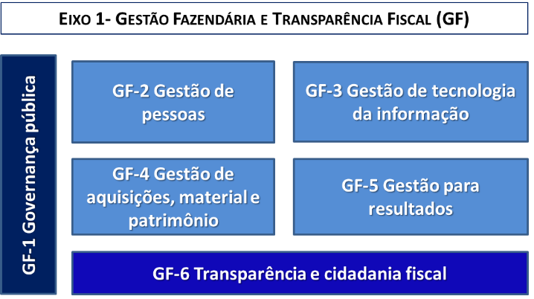
GF-1 Governança pública - Promove a autonomia, o alinhamento, o direcionamento e o monitoramento da atuação da organização, com base em uma estrutura formal, que atenda aos princípios de transparência, equidade, prestação de contas e responsabilidade social.
GF-2 Gestão de pessoas – Estimula a atração, a seleção, a retenção, o desenvolvimento a motivação e a efetiva utilização dos recursos humanos promovendo a melhoria do desempenho das competências, de acordo com padrões éticos, com adequada alocação e distribuição nas áreas organizacionais.
GF-3 Gestão de tecnologia de informação - Utiliza as melhores tecnologias para produção de informações válidas, tempestivas e úteis, com riscos aceitáveis, agregando valor à administração fiscal.
GF-4 Gestão de aquisições, material e patrimônio – Decide e promove ações relativas às aquisições e a administração dos suprimentos e dos bens móveis e imóveis, alinhadas às necessidades da organização, buscando contribuir para a economia dos recursos, a conservação do patrimônio e para o alcance das metas.
GF-5 Gestão para resultados – Promove um modelo de gestão orientado para resultados, baseado em indicadores de desempenho, em busca do aumento da eficiência, eficácia, efetividade e “accountability” da gestão, garantindo monitoramento e avaliação sistemática dos avanços e resultados pactuados.
GF-6 Transparência e cidadania fiscal – Garante ao cidadão o direito de ser adequadamente informado sobre a origem e aplicação dos recursos públicos, fiscalizando a transformação dos tributos em obras e serviços de qualidade.
Eixo 2. Administração Tributária e Contencioso Fiscal (AT)
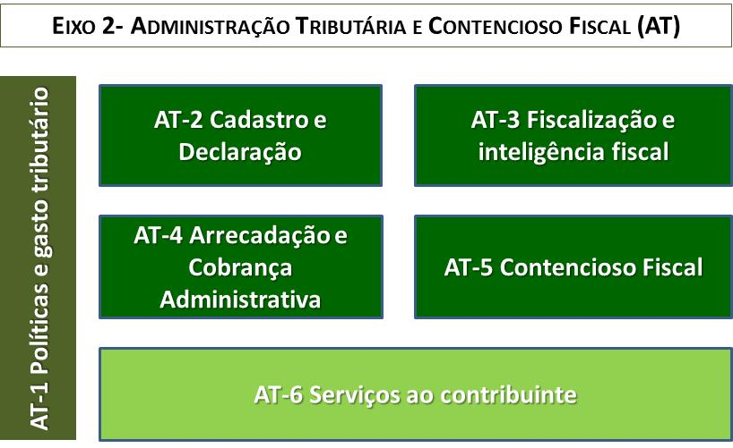
AT-1 Políticas e gasto tributário - Gera informação para definição e avaliação de políticas fiscais e da receita tributária, inclusive quanto às desonerações (gasto tributário).
AT-2 Cadastro e declaração - Mantém cadastros atualizados e segmentados por tipo de contribuinte e controle as obrigações (principal e acessórias).
AT-3 Fiscalização e inteligência fiscal - Planeja e executa a ação fiscal com base em análise de riscos fiscais e em indícios de irregularidades apurados em pesquisa fiscal.
AT-4 Arrecadação e cobrança administrativa - Controla a arrecadação e a restituição com base em informações digitais e efetua a cobrança do crédito lançado e parcelado com base no perfil do devedor.
AT-5 Contencioso fiscal - Julga as impugnações e recursos fiscais dos processos tributários com base nos critérios de relevância e executa a cobrança da dívida ativa com base no perfil do devedor.
AT-8 Serviços ao contribuinte - Oferece serviços presenciais e virtuais acessíveis e resolutivos e prioriza o relacionamento cooperativo fisco-contribuinte.
Eixo 3. Administração Financeira e Gasto Público (AF)
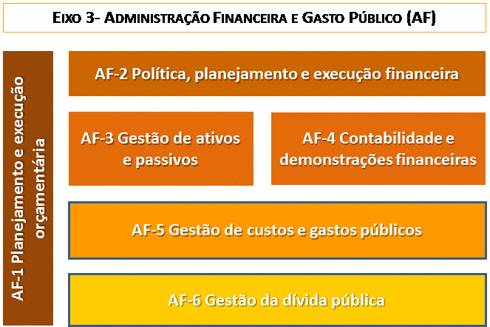
AF-1 Planejamento e execução orçamentária – Planeja e executa o orçamento de forma ordenada e previsível, com base em cenários macroeconômicos realistas, suportado por dispositivos de controle dos recursos públicos.
AF-2 Política, planejamento e execução financeira - Planeja e executa os recursos financeiros, com foco na eficiência da execução dos projetos e atividades organizacionais.
AF-3 Gestão de ativos e passivos – Executa a gestão dos ativos e passivos com base em análise de custo-benefício e de riscos fiscais.
AF-4 Contabilidade e demonstrações financeiras – Produz registros contábeis e informações atualizadas para atender aos propósitos do controle e da tomada de decisão gerencial.
AF-5 Gestão de custos e gastos públicos – Coleta e analisa as informações de custos com vistas à melhoria da qualidade do gasto público.
AF-6 Gestão da dívida pública – Supre de forma eficiente as necessidades de financiamento do governo estadual, ao menor custo no longo prazo, respeitando a manutenção de níveis prudentes de risco.
- ESTRUTURA DE MEDIÇÃO DO MD-GEFIS
A estrutura de medição do MD-GEFIS apresenta indicadores em três níveis:
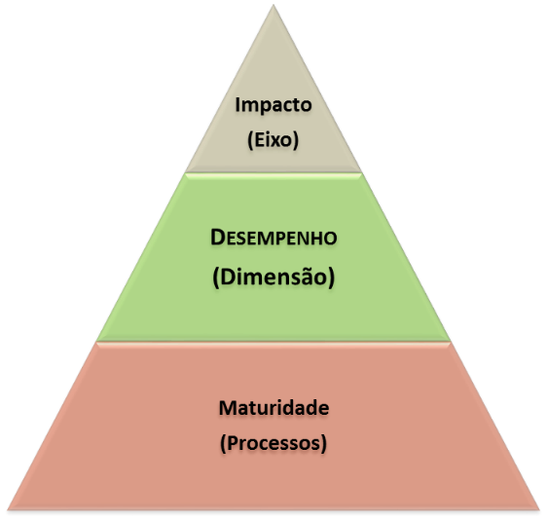
(i) Indicadores de impacto. Definidos para cada um dos Eixos da MD-GEFIS, esses indicadores consideram o ambiente externo e são estabelecidos e verificados com base em metodologia específica de avaliação de impacto, que constitui um anexo da MD-GEFIS. A avaliação de impacto será descrita e realizada por especialistas independentes.
(ii) Indicadores de desempenho. Definidos para cada uma das dimensões críticas dos Eixos da MD-GEFIS, esses indicadores avaliam quantitativamente os resultados alcançados com a maturidade do conjunto dos processos organizacional (performance organizacional). O Anexo 1 apresenta o Quadro dos Indicadores de Desempenho mais relevantes, para cada uma das dimensões críticas dos três Eixos do MD-GEFIS.
- Indicadores de maturidade do processo. Definidos para cada um dos processos que compõem as dimensões críticas dos Eixos da MD-GEFIS, esses indicadores consideram as melhores práticas, nacionais e internacionais, da gestão fazendária e transparência fiscal, da administração tributária e da administração financeira que contribuem para a melhoria do desempenho da gestão fiscal. A medição dos avanços na maturidade dos processos é realizada por meio da pontuação de 0 (menor nível de avanço) a 3 (estado mais avançado), em relação aos critérios, características e/ou requisitos da melhor prática descrita para o processo. A Matriz de Indicadores do MD-GEFIS descreve cada um desses processos.

- REDE DE INTERLIGAÇÃO DOS INDICADORES DE DESEMPENHO
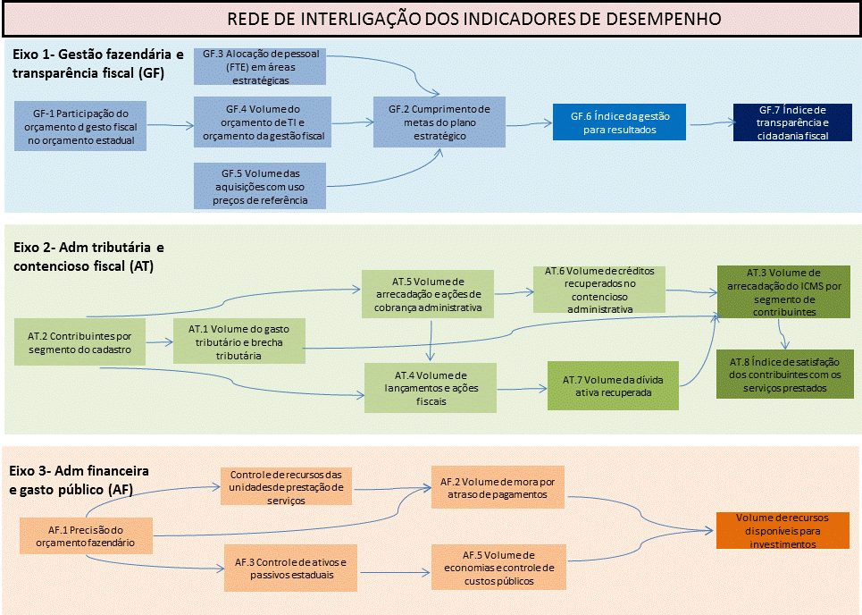
- SÍNTESE DA ESTRUTURA DO MODELO MD-GEFIS E DA ESTRUTURA DE MEDIÇÃO
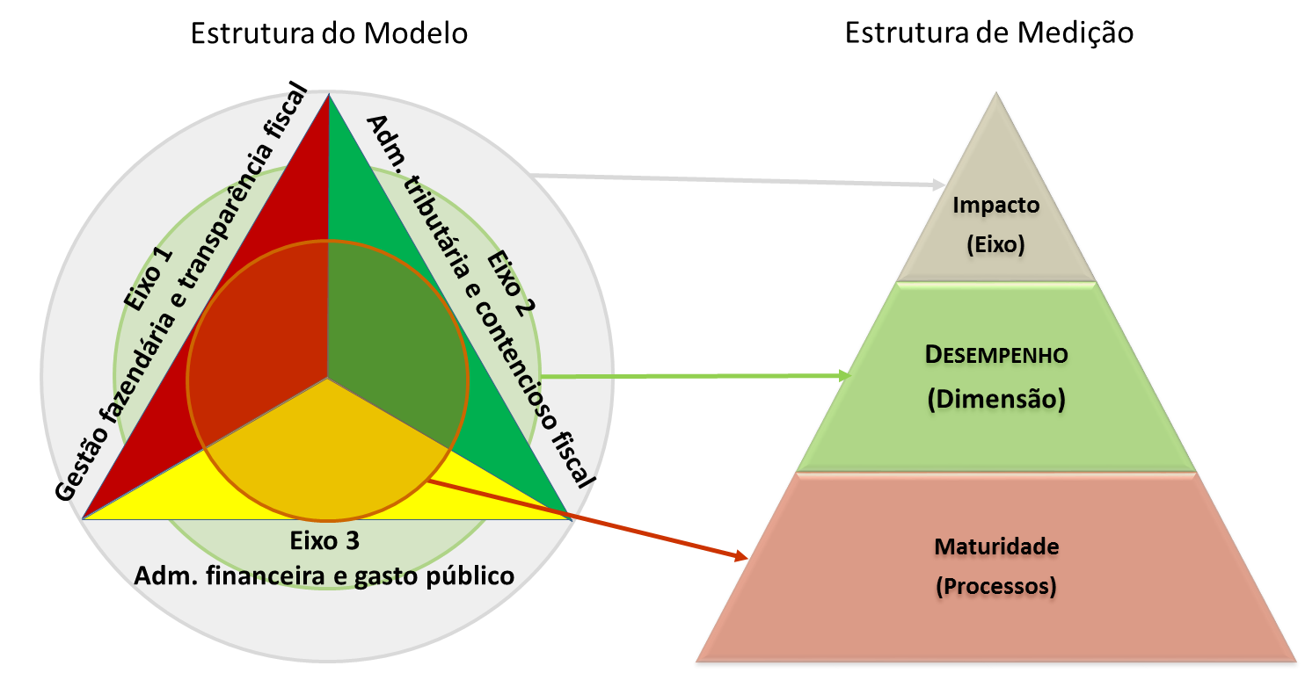

Referências bibliográficas
A ser inserida.

Anexo 1. Quadro dos Indicadores de Desempenho do MD-GEFIS
Dimensões | Principais indicadores de desempenho associados à dimensões
Eixo 1. Gestão Fazendária e Transparência Fiscal (GF)
GF.1 Governança pública | Execução orçamentária: Orçamento executado total / orçamento aprovado total  Execução do orçamento de custeio: Orçamento de custeio executado / orçamento executado total  Execução do orçamento de investimento: Orçamento de investimento executado / orçamento executado total  Alcance de metas: Quantidade metas alcançadas / quantidade de metas pactuadas
GF.2 Gestão de pessoas | Alocação de pessoas em áreas finalísticas (tributária e financeira): Força de trabalho da área (FTE) / força de trabalho total  Investimento em capacitação: Orçamento de capacitação executado / orçamento total executado  Aplicação de sanções: sanções aplicadas / denúncias recepcionadas
GF.3 Gestão de TI | Execução do orçamento de custeio de TI: Orçamento de custeio de TI executado / orçamento de custeio total  Execução do orçamento de investimento de TI: Orçamento de investimento de TI executado / orçamento de investimento total  Eficiência na gestão do portfólio: Projetos de TI implantados / total de projetos de TI
GF.4 Gestão das aquisições | Eficiência dos processos de aquisição (nos processos contratados): Valor contratado / valor orçado  Eficiência do planejamento das aquisições: número de objetos contratados / número de objetos planejados  Tempo médio de execução dos processos de aquisição por meio de pregão eletrônico
GF.5 Gestão para resultados | Índice de Maturidade na Gestão para Resultados (COGEF/CONFAZ/PRODEV), com as alterações de apuração introduzidas pela MD-GEFIS
GF.6 Transparência e cidadania fiscal | Índice de Transparência e Cidadania Fiscal (ITCF)  Parcerias estratégicas do PEF: Municípios parceiros / Municípios do estado
Eixo 2. Administração Tributária e Contencioso Fiscal (AT)
AT-1 Políticas e gasto tributário | Brecha tributária por descumprimento administrativo: Brecha do ICMS, do IPVA e do ITCMD / Arrecadação do ICMS, do IPVA e do ITCMD  Brecha tributária por política (gasto tributário): Brecha do ICMS, do IPVA e do ITCMD / Arrecadação do ICMS, do IPVA e do ITCMD  Brecha tributária total: Gasto tributário e Brecha por descumprimento administrativo / Brecha tributária total, por imposto
AT-2 Cadastro e declaração | Contribuintes ativos: Contribuintes ativos / Total de contribuintes, no ICMS e no IPVA  Contribuintes bloqueados e suspensos: Contribuintes bloqueados e suspensos / Total de contribuintes, no ICMS e no IPVA  Omissos de cumprimento de obrigações: Omissos (acessórias e de pagamento) / Total esperado (por quantidade, valor e regime de tributação)
AT-3 Fiscalização e inteligência fiscal | Auditorias fiscais: Auditorias realizadas (quantidade e valor) / Auditorias planejadas (quantidade e valor)  Recuperação do crédito: Crédito recuperado (auditoria e malha) / Crédito lançado (auditoria e malha)  Inteligência fiscal: Auditorias fiscais com indícios da inteligência fiscal (quantidade e valor) / Auditorias fiscais realizadas (quantidade e valor)
AT-4 Arrecadação e cobrança administrativa | Controle de inadimplência: Inadimplentes de ICMS (quantidade e valor) / Contribuintes ativos de ICMS (quantidade e valor devido)  Recuperação da inadimplência: Créditos recuperados de ICMS (quantidade e valor) / Contribuintes devedores do ICMS (quantidade e valor)  Controle do parcelamento: Créditos ICMS parcelados inadimplentes (quantidade e valor) / Créditos de ICMS parcelados (quantidade e valor)  Controle de restituições: Créditos restituídos de ICMS (valor) / Arrecadação do ICMS
AT-5 Contencioso fiscal | Julgamento em 1a instância: Processos julgados em 1a instância (quantidade e valor) / Estoque de processos em 1a instância (quantidade e valor)  Julgamento em 2a instância: Processos julgados em 2a instância (quantidade e valor) / Estoque de processos em 2a instância (quantidade e valor)  Prazo de julgamento: Tempo médio de tramitação do processo administrativo tributário, desde a impugnação até decisão (1a e 2a instâncias)  Recuperação da dívida: Participação da dívida ativa do ICMS recuperada (quantidade e valor) em relação ao total da dívida ativa de ICMS e em relação ao total da arrecadação de ICMS (quantidade e valor)
AT-6 Serviços ao contribuinte | Demandas por serviços eletrônicos: Demandas por tipo de serviços / Demanda total  Satisfação com os serviços presenciais e on-line
Eixo 3. Administração Financeira e Gasto Público (AF)
AF-1 Planejamento e execução orçamentária | Qualidade do orçamento: Precisão do orçamento fazendário
AF-2 Política, planejamento e execução financeira | Riscos financeiros: Volume de mora por atraso de pagamentos
AF-3 Gestão de ativos e passivos | Controle de ativos e passivos estaduais: Variação entre estimativas e arrecadação efetuada (haveres e lucros) e entre estimativas e pagamentos de passivos
AF-4 Contabilidade e demonstrações financeiras | Tempestividades e cobertura das informações: Relatórios com informações completas (receita, despesas e ativos/passivos financeiros de todos os órgãos da administração direta e indireta)
AF-5 Gestão de custos e gastos públicos | Economias e controle de custos públicos: Custo da administração tributaria por cada R$ 1.000,00 de receita de ICMS
AF-6 Gestão da dívida pública | Investimento público: Evolução da participação da dívida em relação à receita total

Anexo 2. Metodologia e Indicadores de Avaliação de Impacto
A ser detalhada

As reformas gerenciais do NPM estavam direcionadas para a adaptação e a transferência dos conhecimentos gerenciais desenvolvidos no setor privado para o setor público, envolvendo a redução do tamanho da máquina administrativa, o aumento de sua eficiência e a criação de mecanismos voltados à responsabilização dos atores políticos.
Incluiu a eficiência como um dos princípios a ser obedecido por todos os Poderes da União, dos Estados, do Distrito Federal e dos Municípios (Caput, Artigo 37 da CF) tornando inquestionável a preocupação com resultados e a entrega de serviços de qualidade e com o custo adequado.
Lei complementar nº 101/2000 que estabelece normas de finanças públicas voltadas a responsabilidade na gestão fiscal, pressupondo uma ação planejada e transparente, em que se previnem riscos e corrigem desvios capazes de afetar o equilíbrio das contas públicas.
Instituído pelo Decreto nº 5.378 de 23 de fevereiro de 2005
Instituído pela Lei nº 9496 em 11 de setembro de 1997, obedecendo aos parâmetros definidos quando da edição da Resolução nº 162/95, do Conselho Monetário Nacional (CMN).
Durante este período alguns Estados brasileiros também se beneficiaram do Programa de Modernização da Administração Tributária (PMAT) criado pelo BNDES em 1997
Neste período alguns Estados também se beneficiaram de Linha de Crédito do BNDES aprovada pela Resolução do Conselho Monetário Nacional (CMN) no 3430/2006.
Grupos técnicos do CONFAZ: Comissão de Gestão Fazendária (COGEF); Grupo de Gestores das Finanças Estaduais (GEFIN); Encontro Nacional de Coordenadores e Administradores Tributários Estaduais (ENCAT); Grupo de Desenvolvimento do Servidor Fazendário (GDFAZ); Fórum Fiscal dos Estados Brasileiros (FFEB)
Convênio CONFAZ, de dezembro de 2014 que aprovou as Diretrizes para o Aperfeiçoamento da Gestão Fiscal dos Estados Brasileiros
Acórdão 2.585/2012-TCU-Plenário
Produto desenvolvido com apoio da Cooperação Técnica não reembolsável do BID PRODEV SE/MF/COGEF (BR-T1145)
Produto desenvolvido com apoio da Cooperação Técnica não reembolsável do BID PRODEV SE/MF/COGEF (BR-T1145)
A versão web da RA-FIT foi lançada em maio de 2014, em parceria com o Centro Interamericano de Administrações Tributárias (CIAT) e a Organização Mundial das Alfândegas (OMA)
Fundo Monetário Internacional, Comissão Europeia, Departamento de Desenvolvimento Internacional do Reino Unido, Ministério das Relações Exteriores de França, Ministério das Relações Exteriores da Noruega e Secretaria de Assuntos Econômicos da Suíça.
Baseada nas Diretrizes da Gestão da Dívida Pública do Fundo Monetário Internacional (FMI) e do Banco Mundial (2003) e na estrutura da PEFA.
Publicação anual do Banco Mundial e do International Finance Corporation - IFC que faz uma análise comparativa das regulamentações de negócios em 189 economias no mundo.
Fiscal Transparency Evaluation-FTE
Produto desenvolvido com apoio da Cooperação Técnica não reembolsável do BID PRODEV SE/MF/PMIMF (BR-T1251)
Diretrizes para avaliação de desempenho da Organização de Cooperação e Desenvolvimento Econômico (OCDE)
Technical Notes and Manuals/FMI - Revenue Administration: Performance Measurement in Tax Administration, William Crandall (Fiscal Affairs Department)
Os eixos representam as três áreas da gestão fiscal que devem ser avaliadas de forma harmônica e integrada.
Essas dimensões críticas foram determinadas tomando-se por base as principais características dos processos básicos da administração tributária e da administração financeira e seu princípio mais relevante para a verificação da performance organizacional.
Essa matriz integra o software da pesquisa web que será respondido pelos Estados brasileiros, para construção da base de dados de indicadores fiscais.

